Информация к проекту решения по заявлению:
1.21. ИП Курченко С.А.
Земельный участок: кадастровый номер 54:35:021100:98;
местоположение: обл. Новосибирская, г. Новосибирск, ул. Нарымская, 25;
Железнодорожный район
площадь 831 кв.м.;(планшет 1163).
Зонирование: Зона делового, общественного и коммерческого назначения (ОД-1), Подзона делового, общественного и коммерческого назначения с объектами различной плотности жилой застройки (ОД-1.1)
Заявленные требования: в части уменьшения минимального отступа от границ земельного участка с 3 м до 0 м с северо-западной стороны, с 3 м до 0,7 м с юго-западной стороны.
Обоснование согласно заявлению: связи с тем, что размер земельного участка меньше установленного градостроительным регламентом минимального размера земельного участка, учитывая фактическое местоположение объекта капитального строительства
Планируется: реконструкция здания

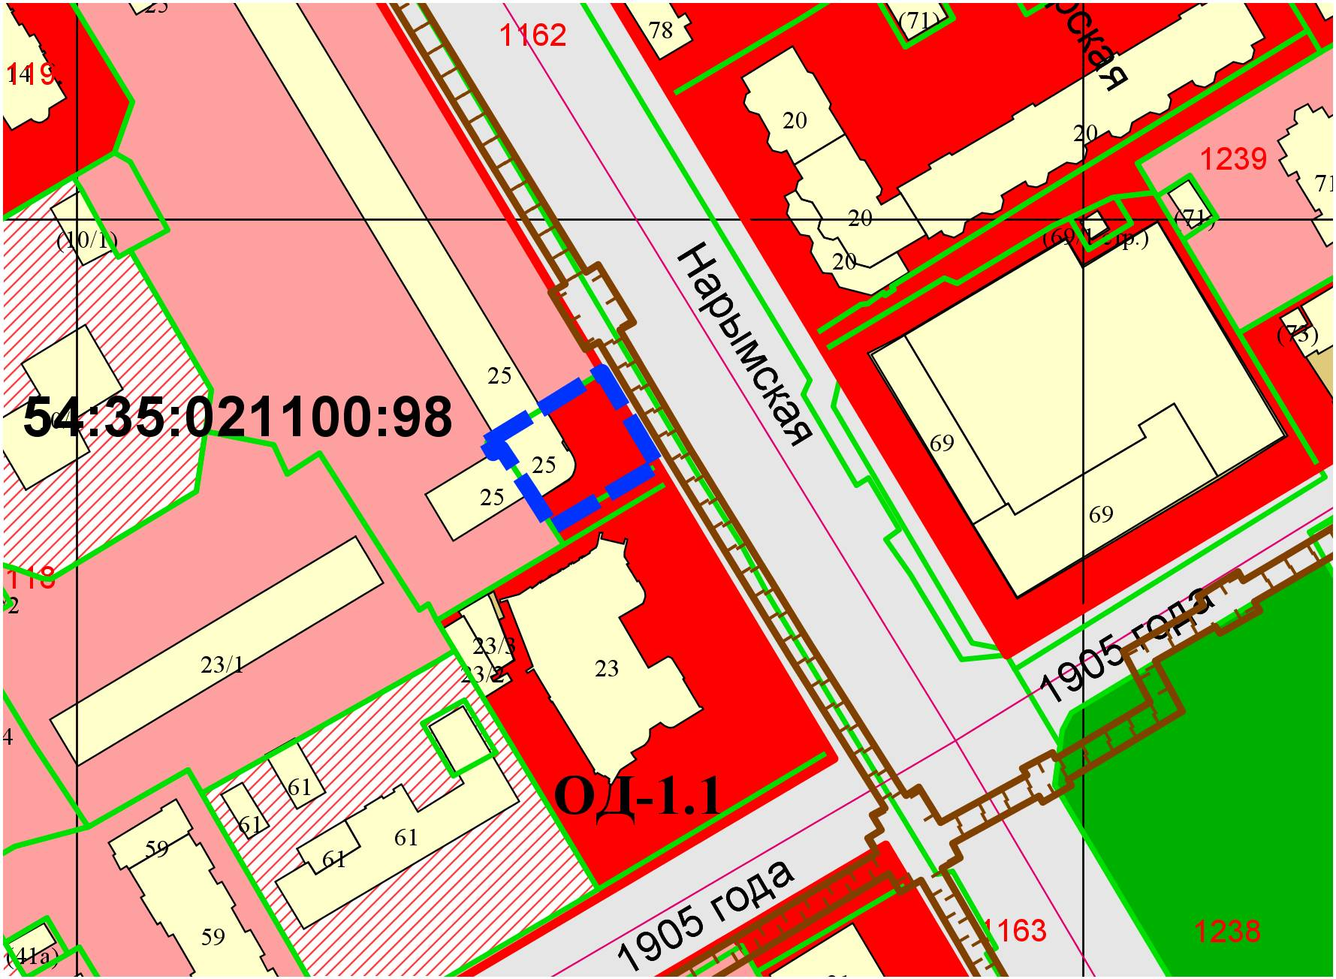
0м
0,7м

